ПОЛОЖЕНИЕ
О соревнованиях по лыжным гонкам
«ГОНКА ПАМЯТИ ДРУЗЕЙ»
г. Протвино 21 февраля 2021 г.

1. ЦЕЛИ И ЗАДАЧИ.
Соревнования проводятся с целью:
- поддержание спортивных традиций среди молодежи, заложенных ведущими спортсменами г. Протвино;
- популяризации лыжного спорта в г. Протвино и определения сильнейших лыжников-гонщиков;
- приобщение широких слоев населения к массовому виду спорта – лыжным гонкам.

2. РУКОВОДСТВО ПРОВЕДЕНИЕМ СОРЕВНОВАНИЙ.
Руководство подготовкой и проведением соревнований осуществляется оргкомитетом в составе представителей: федерацией лыжных гонок.
Непосредственное проведение соревнований осуществляет главная судейская коллегия в составе:
- главный судья соревнований – Семериков Алексей
- секретарь – Сухинин Михаил
- начальник трассы – Чистяков Герман

3. ВРЕМЯ И МЕСТО ПРОВЕДЕНИЯ.
Соревнования проводятся 21 февраля 2021 г. в районе стрелкового тира г. Протвино, Академический проезд, д. 1 (координаты на Яндекс картах: 54.865711, 37.198191).
Стоянка автомобилей:
🅿№1 - улица площадь Науки (координаты Яндекс: 54.867877, 37.196919).
🅿№2 – за ДС «ИМПУЛЬС» (координаты Яндекс 54.865272, 37.204001)
Регистрация участников соревнований на старте с 9:30 до 11:45.
Старт на дистанцию 1км в 10-30 Старт общий
Старт на дистанцию 3 км в 11-00. Старт общий.
Старт на дистанцию 30 км в 12-00. Старт общий
Старт на дистанцию 10 км в 12-15. Старт общий.

4. УЧАСТНИКИ СОРЕВНОВАНИЙ И ДИСТАНЦИИ.
К участию в соревнованиях допускаются все желающие, имеющие допуск врача или предоставившие личные расписки.
При регистрации участник письменно подтверждает личную ответственность за состояние здоровья и техническую подготовленность.

Дистанция | Пол | Группа | Возраст | Год рождения
30 км.  Основная | Мужчины | М-1 | 18-39 лет | 2002-81г.р.
 |  | М-2 | 40-49 лет | 1980-71 г.р.
 |  | М-3 | 50-59 лет | 1970-61 г.р.
10 км. | Мужчины | М-5 | 70 лет и ст. | 1950 г.р. и ст.
 |  | М-4 | 60-69 лет | 1960-51 г.р.
 | Женщины | Ж-1 | 18-39 лет | 2002-81 г.р.
 |  | Ж-2 | 40-49 лет | 1980-71 г.р.
 |  | Ж-3 | 50-59 лет | 1970-61 г.р.
 | Юноши | Ю-1 | 15-17 лет | 2005-2003 г.р.
 | Девушки | Д-1 | 15-17 лет | 2005-2003 г.р.
Дистанция 3 км | Юноши | Ю-2 | 13-14 лет | 2007-2006 г.р.
 | Девушки | Д-2 | 13-14 лет | 2007-2006 г.р.
 | Юноши | Ю-3 | 11-12 лет | 2009-2008 г.р.
 | Девушки | Д-3 | 11-12 лет | 2009-2008 г.р.
Дистанция 1 км | Юноши | Ю-4 | 10 лет и мл. | 2010 г.р. и мл.
 | Девушки | Д-4 | 10 лет и мл. | 2010 г.р. и мл
Возраст участников в группах определяется на 31 декабря 2020 г. Стиль - свободный.

5. НАГРАЖДЕНИЕ ПОБЕДИТЕЛЕЙ И ПРИЗЕРОВ.
Участники, занявшие первые три места в возрастных группах на всех дистанциях (30, 10, 3, 1 км) награждаются медалями, дипломами.

6. ФИНАНСИРОВАНИЕ.
Награждение победителей и призёров осуществляется за счет средств ООО «Техно Лайн», стартовых взносов.

Стартовый взнос на основной дистанции 30 км - 300 рублей.
Стартовый взнос на дистанции 10 км – 200 рублей. (кроме Ю-1, Д-1, М-4, М-5)

. Оргкомитет
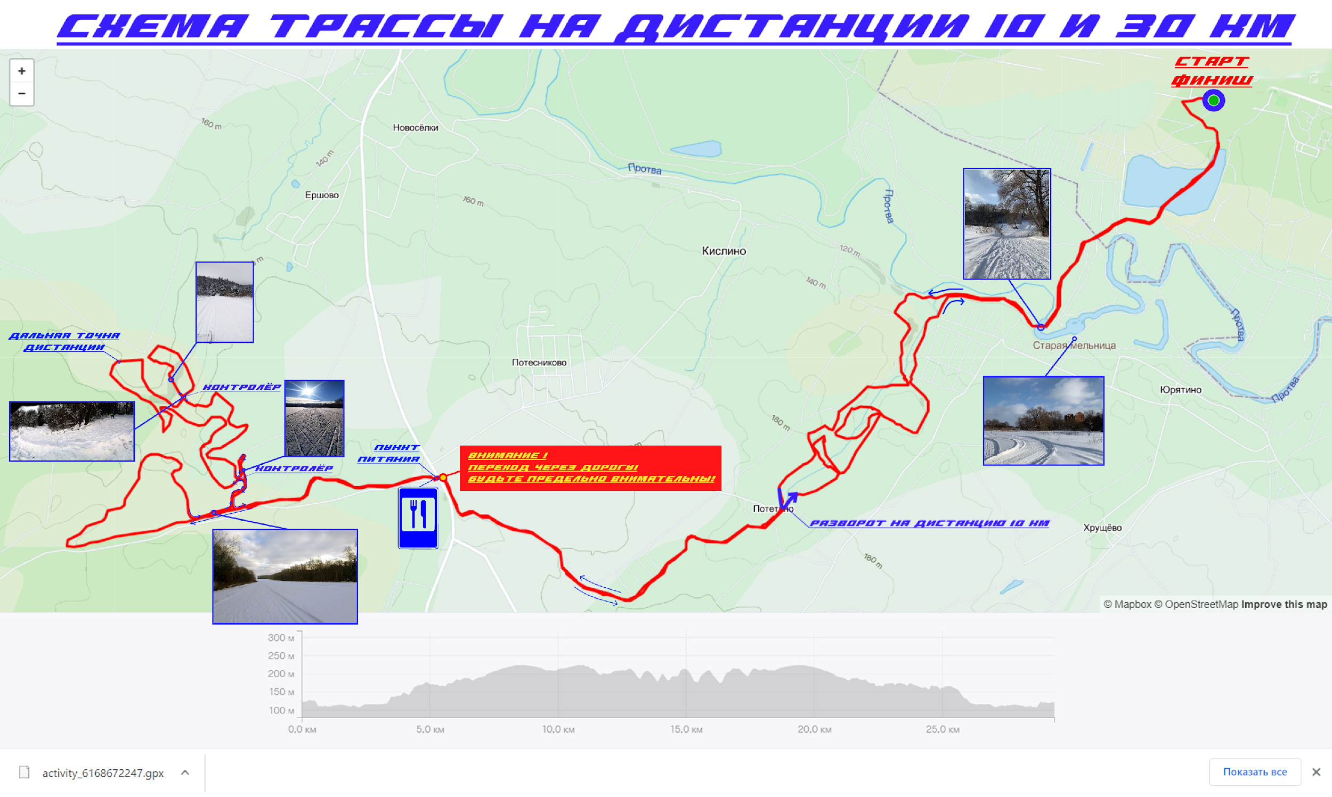
ТРЕХМЕРНАЯ СХЕМА ДИСТАНЦИИ 30 КМ
